103 學年度第 1 學期 班級讀書會記錄單
班級： 292 圖書股長： 盧俊翔 (請簽名)
運用課程： 班週會 參加人數：共 53 人
活動地點：292教室
活動時間： 10 月 31 日(自 2:50 時至 3:40 時)
讀書會指導老師或領導人：吳淑惠 (請簽名)
- 研究主題或導讀的書籍
*書名(主題)： 柔軟成就不凡 *出版社：寶瓶文化
*作者：吳寶春、劉永毅 *譯者：
*其他參考資料或圖書：
*討論內容：
1.在吳寶春的成長心路歷程令你最感動的部分有那些?
吳寶春為了贏得世界冠軍的比賽，沒日沒夜的練習，他說別人的標準是100分，他
給自己的標準是120分好還要更好，得獎之後也不會感到驕傲，值得我們學習。
初次擔任學徒時，就算遭到其他學徒的惡意欺負，也不放棄，努力學習直到成功到
來。
遭遇不斷的失敗，努力的改進，就算在自己選擇的道路跌倒受傷，依然努力前行。
2.看過吳寶春的故事後，你最想向他學習的地方有那些?
一再努力不放棄，堅毅的心靈。
他不恥下問的學習心態，放下身分向每個人學習，不斷彌補改進自己的不足。
3.吳寶春師傅用麵包寫人生，同樣生為餐科學生，你想用什麼寫你的人生?
請敘述你的人生規劃。
以後我要到世界各地吃遍不同的美食，增廣自己的見識，了解不同的飲食不一樣的
風貌，邊吃邊學，用吃過的美食，寫出自己的人生。
研發許許多多的創意料理，讓客人的臉上浮現滿意的笑臉，並不斷堅持下去。
- 執行方式
■ 討論會 □ 參觀 □ 看影片或媒體 □ 其他：
- 成效評估 (由讀書會指導老師填寫)

(資料填寫後，請寄至 kfshlib@kfsh.hc.edu.tw信箱)

103 學年度第 1 學期 班級讀書會 活動照片

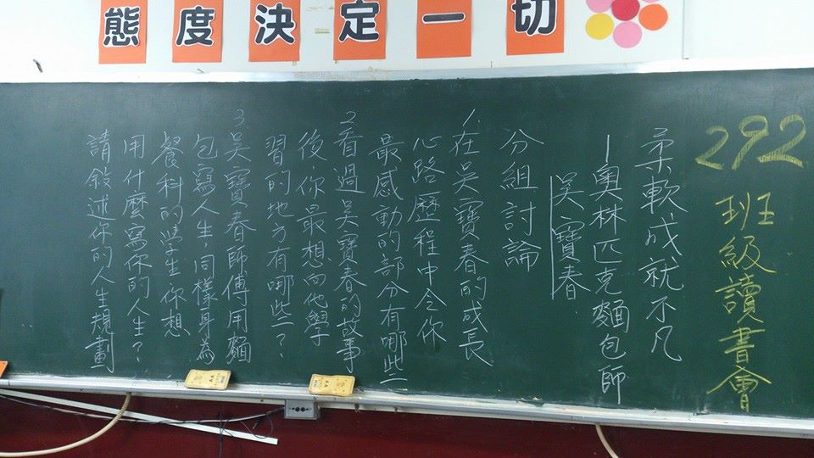 | 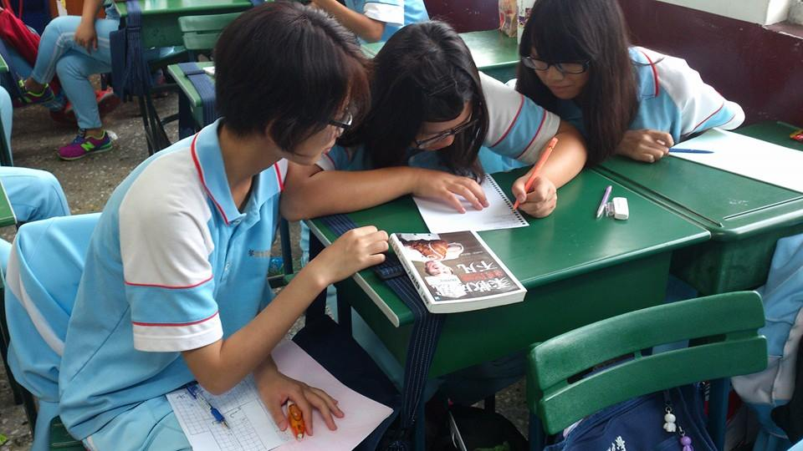
讀書會討論問題 | 討論中
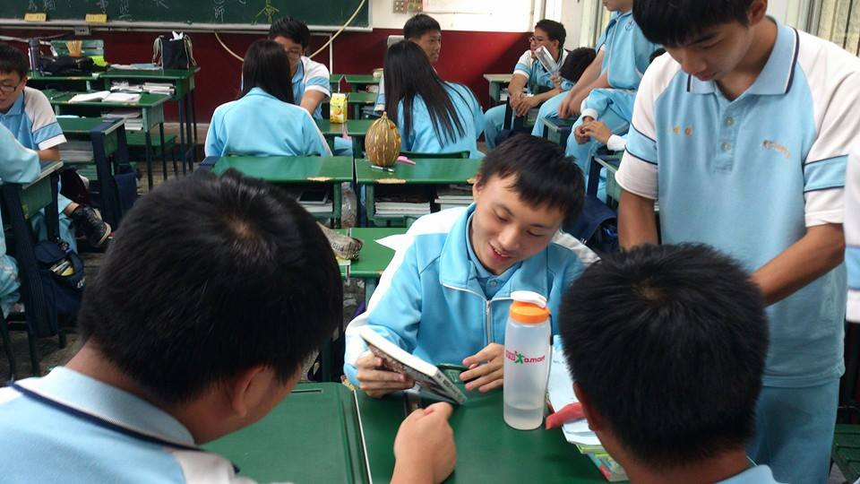 | 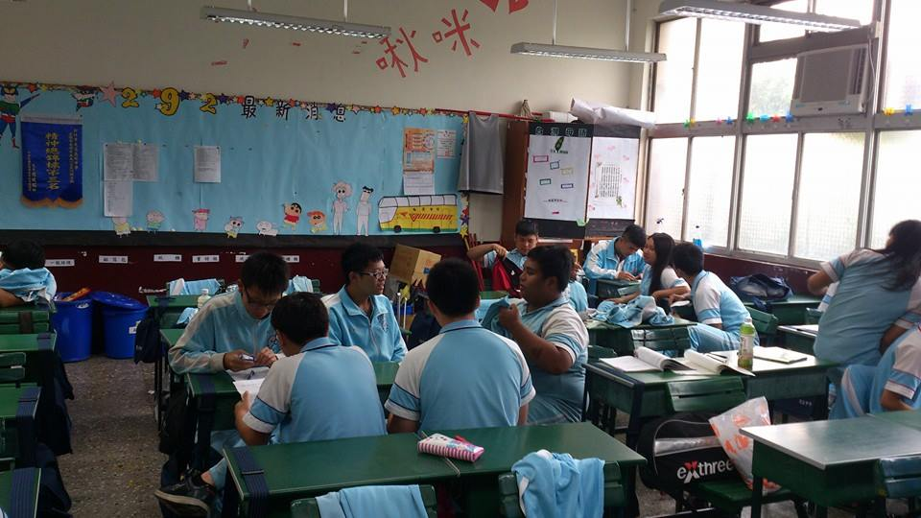
討論中 | 討論中

